**OBESITE**

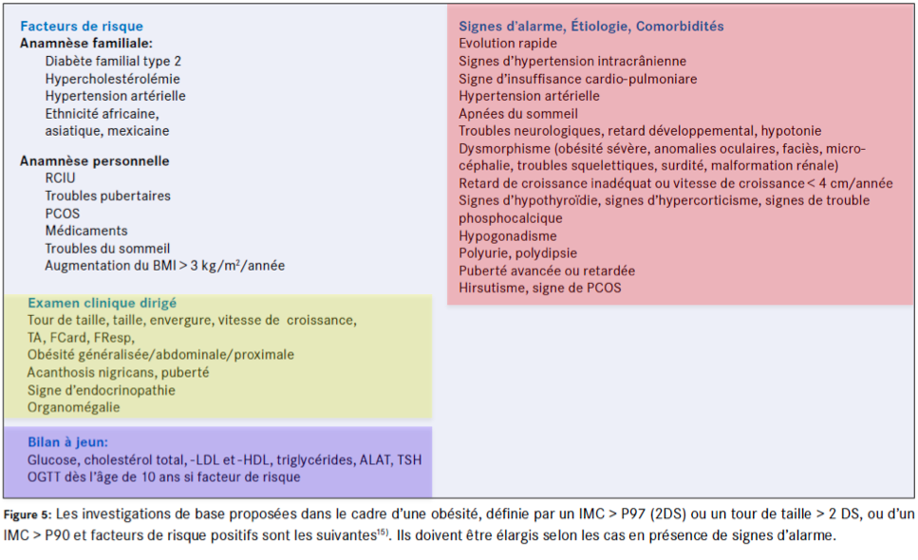

PEDIATRICA Vol. 24 No. 4 2013, p.24

**DEFINITIONS**:

Bien que le choix des courbes fasse débat, les endocrinologues Suisse ont choisi d’utiliser les **COURBES DE LA SSP.**

Alternatives :

* + Courbes allemandes de Kromeyer-Hausschild
  + Anthropplus = progamme de calcul BMI
* **Surpoids** = obésité de degré I si :
  + > P90-97 ou
  + > 1 DS ou 1 Z-score ou
  + > 110% poids idéal pour la taille
* **Obésité** = obésité de degré II si :
  + > P97 ou
  + > 2DS ou 2 Z-score ou
  + > 120% poids idéal pour la taille ou
  + Rapport tour de taille/taille > 0,5. NB. Le tour de taille se mesure entre les épines iliaques et sous les côtes **en choisissant la zone la moins large** 🡪 en général pas le nombril
* **Obésité extrême** si :
  + > P99

**PRONISTIC**

* + Prise en charge **pendant l'enfance** 🡪 **3/4 de réussite**
  + Prise en charge **pendant l'adolescence** 🡪 **1/4 de réussite**
  + **2 parents obèses** 🡪 **80% des enfants seront obèses**

**INCIDENCE**:

* + - * En Suisse
        + 20% de surpoids 🡪 environ 1 enfant sur 5 est concerné !
        + 5-8% d'obésité
        + En augmentation de 2-4 x en 10-20 ans (en stabilisation voir baisse depuis 2008…)
* La corpulence augmente dans la 1ère année de vie. La corpulence diminue ensuite **jusqu’à 6 ans** puis ré augmente  **= « REBOND ADIPEUX »**  jusqu’à la fin de la croissance

**MESSAGES**

**L’ASPECT PHYSIQUE EST SOUVENT TROMPEUR AVANT 6 ANS.**

**L’AGE DU REBOND ADIPEUX EST PLUS PRECOCE CHEZ OBESE**!

**UNE AUGMENTATION DE 1 DS DE BMI ENTRE 3-6 ANS PREDIT UNE FUTURE OBESITE.**

**METTRE SYSTEMATIQUEMENT LES ENFANTS SUR DES COURBES DE BMI**

**MECANISMES**

* La génétique et l'épi-génétique sont prédominantes dans l'obésité.
* L'environnement est le facteur qui permet de d'exprimer une prédisposition.
* Le rôle du « microbiot » reste encore mal connu…

**HORMONES IMPLIQUEES DANS L’OBESITE**

* **Peptide YY** = « signal de satiété » 🡪 sécrété par l’estomac
* **Ghreline** = « signal de faim, hormone qui augmente l’appétit » 🡪 sécrétée par l’estomac et de duodénum
* **Insuline et leptine** « = signal d’adiposité » 🡪 hormones sécrétées proportionnellement au taux de graisse corporel
* Autres hormones:
  + Thyroïde
  + GH
  + Cortisol

**FACTEURS DE RISQUE**

* Risque selon obésité familiale:
  + - 0 parent obèse 🡪 10% risque d'obésité
    - 1 parent obèse 🡪 45% risque d’obésité
    - 2 parents obèses 🡪 75% risque d’obésité
* Facteurs de risque liés à **la mère**:
  + mère migrante
  + mère obèse
  + mère ayant pris beaucoup de poids durant la grossesse
  + mère diabétique
  + mère tabagique
  + mère travaillant à plein temps
  + mère de bas niveau socio-économique
  + ~~absence d’allaitement maternel~~ (faux !). *N engl j med 368;5*
  + mère sédentaire 🡪 NB : pendant la semaine le risque est fonction de la sédentarité de la mère mais de celle du **père** pendant **le WE**.

**ETIOLOGIES**

**MODE DE VIE**

= Cause la plus fréquente

* Sédentarité/manque d'activité physique chez les enfants (filles > garçon)🡪 il est recommandé de réaliser minimum 1h d’activité/jour pour un enfant et 35/min 5x/sem. pour un adulte
* TV/ordi 2-4h/jour => **1 h/j** devant écran 🡪 prise pondérale **2-3 kg/an**
* Repas "tout fait"🡪 régime trop peu varié avec trop de sucres, sel et graisse

**MEDICAMENTS**🡪 effet sur l’appétit:

* Insuline
* Glucocorticoïdes
* Contraceptifs hormonaux
* Anti histaminiques
* Anti hypertenseur (propranolol, clonidione),
* Anti dépresseur TC (amitrypitline, nortryptiline, imipramine) et lithium
* Anti psychotiques (clozapine, olanzapine, risperidone)

**ANOMALIES ENDOCRINIENNES:**

* + **Hormone de croissance (GH)**
* Déficit en GH 🡪 si congénital se voir avant l’âge de 4 ans sur les courbes
* Résistance à GH
  + **Hypothyroïdie**
* L'hypothyroïdie reste très rare chez l'obèse 🡪 il n'est pas utile de la doser systématiquement SAUF en cas de retard de croissance (« petit gros »).
  + **Excès en corticoïdes** (**Cushing**)
* Dosage du cortisol plasmatique et urinaire le matin
* Dosage du cortisol salivaire à minuit et matin (vérification de la sécrétion circadienne)

**ANOMALIES GENETIQUES:**

**Prader-Willi**

* Hyperphagie sur hyper ghrélinémie 🡪Obésité
* Hypotonie
* Hypogonadisme
* Retard développement et Troubles du comportement

**Bardet-Biedl**

* Obésité
* Rétinite pigmentaire
* Atteinte rénale
* Hexadactylie
* Hypogonadisme
* RM variable souvent modéré

**Maldie d’Alström**

* Obésité sur Hype rinsulinisme et hyper-TG
* Cécité, surdité

**M. de Albright**

* Obésité
* Hypocalcémie et Ostéodystrophie
* Retard de croissance
* Brachydactylie
* Retard mental

**WAGR syndrome (W**ilms tumor-**A**niridia-**G**enitourinary anomalies-mental **R**etardation syndrome)

**Anomalies rares liées à l’X**

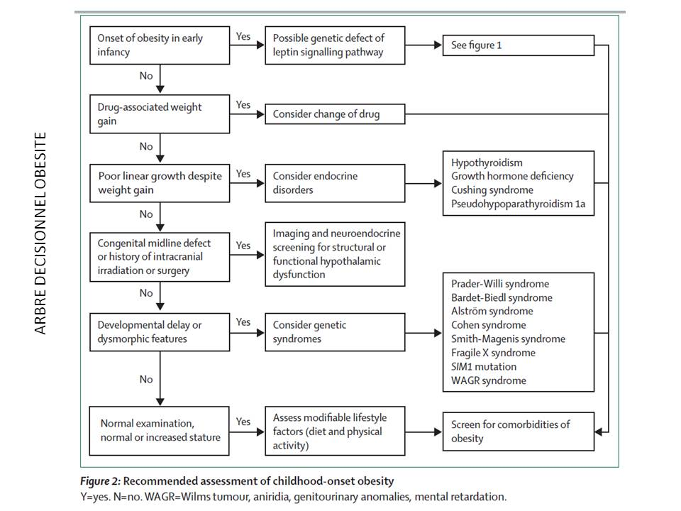

**MESSAGES**

**AMELIORER LES FACTEURS DE RISQUE FAMILIAUX, PRE ET PERI NATAUX PERMETTRAIT DE LIMITER DE PRESQUE 80% L’OBESITE**

*Pediatrics 2012; 130; e865*

**LA TV AS ELLE SEULE EST RESPONSABLE DE 40% DE L’OBESITE**

**1 HEURE PAR JOUR DEVANT ECRAN 🡪 PRISE PONDERALE 2-3 KG/AN**

**IL EST RECOMMANDE DE REALISER MINIMUM 1H D’ACTIVITE/JOUR POUR UN ENFANT ET 35/MIN 5X/SEM. POUR UN ADULTE**

**LES OBESES PAR EXCES D’APPORT SONT GRANDS POUR LEUR AGE (EFFET, ANABOLISANT DE L’INSULINE) « PETIT GROS » 🡪 EXCLURE UNE MALADIE ENDOCRINIENNE OU GENETIQUE**

**COMPLICATIONS**

**RECHERCHER DES COMPLICATIONS DES BMI > P90 ET DES 4 ANS**

En réalité, peu de complications sont dues à l'obésité chez l’enfant en dehors des complications psychologiques

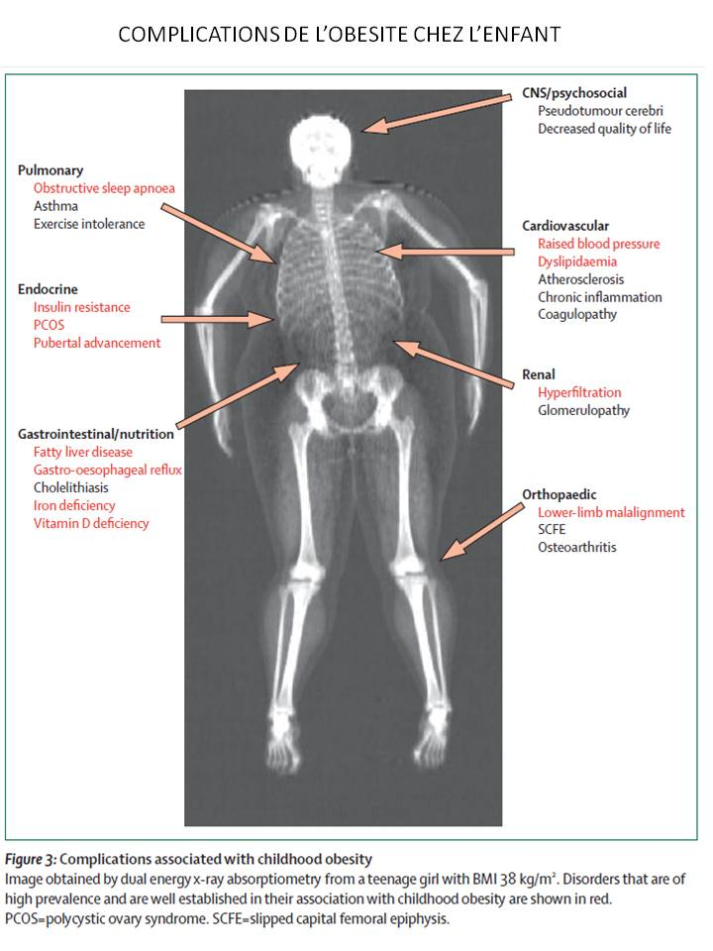

**SYNDROME METABOLIQUE**

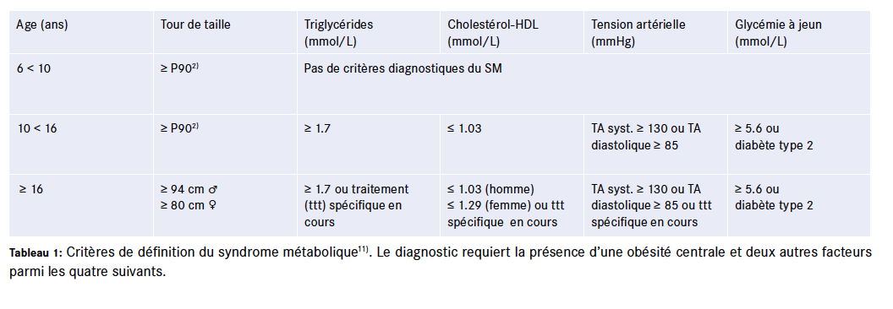

**HYPERTENSION**

* + Présente chez **50%** des obèses **dès 6-10 ans**
  + CAVE inapparente dans 50% des cas sur 1 seule mesure 🡪 prendre **TA à chaque RDV** et demander une TA de 24h si TA limites sur 2-3 mesures séparées !
  + Si HTA confirmée 🡪 ECG +/- US cardiaque pour exclure une **Hypertrophie Ventriculaire Gauche**.

**INTOLERANCE AU GLUCOSE (DIABETE DE TYPE 2)**

* + **Acanthosis Nigricans**
    - Regarder
      * La couleur de la peau sur la nuque
      * La répartition abdominale de la graisse.
    - Un Acanthosis Nigricans pose le diagnostic de résistance à insuline avec hyper insulinisme 2°
    - Avant la puberté, seuls les enfants extrêmement obèses (>P99) qui ont une résistance à l’insuline 🡪 rester très restrictif dans la réalisation des tests avant la puberté.

**DYSLIPIDEMIE**

* Ces anomalies sont le plus souvent liées à :
  + - **L’insulinorésistance**
    - **Sd inflammatoire** (CRP) lié à la libération de cytokines par le tissu graisseux (IL-6). *Archives de Pediatrie 2011;18:128-129*
* Touche 20% des enfants obèses surtout si AF+ 🡪 hyper-CHL familiale mais aussi hyper-TG et hypo-HDL.
* D’abord **baisse des HDL** puis augmentation des LDL et TG.

**ORTHOPEDIQUES**

* + Epiphysiolyse🡪 Cave l’épiphysiolyse fait mal dans le genou !
  + Jambes en X (valgus) si genu valgum avec distance inter malléole > 6-8 cm= orthopédiste
  + Jambes en varus (Maladie de Blount) sur carence en vitamine D qui est stockée dans les adipocytes)
  + Pieds plats valgus,.

**GASTRO-INTESTINAUX**

* RGO
* Lithiase biliaire
* **NAFLD**
  + - Non Alcoolic Fatty Liver Disease (accumulation de lipide dans hépatocytes chez 80% des obèses contre 9% des non obèses) puis inflammation
    - Non Alcoolic Steato Hepatitis (**NASH**)🡪 38% de stéatose chez enfant obèses —> utile aussi de doser les tests hépatiques et US hépatique
    - Garçons plus à risque que filles et plus chez hispaniques.

**RESPIRATOIRES** :

* Sd obstructif nocturne
* Signe d’appel :
* Fatigue
* Baisse des performances scolaires
* TDAH
* Céphalées matinales
* Enurésie
* Sudation
* Cyanose
* Asthme
* Essoufflement d’effort.

**RENAL**

* Glomérulosclérose

**OGE** :

* Status pubertaire et osseux avancé (Tanner)
* Les obèses sont plus grands par accélération de la vitesse de croissance et de la maturation osseuses pendant l’enfance mais comme font une puberté plus tôt ( si doute doser 17OHP), 🡪 taille cible au final n’est pas modifiée.
* Chez les garçons, gynécomastie pré-pubertaire (DD: Sd Klinefelter).
* Chez filles SOPK: hirsutisme 🡪 signe d’appel: cycles menstruels qui ne se régularisent pas après 12-24 mois)

**Les obèses grandissent plus vite et ont un âge osseux avancé (effet de l’insuline) mais feront aussi une puberté plus tôt (effet de l’aromatase) 🡪 au final leur taille cible reste inchangée**

**PSYCHOLOGIQUES**

* Dépression
* Anxiété, angoisse
* Baisse de l’estime de soi
* Boulimie
* Exclusion sociale



**STATUS**

* Poids, taille
* Stade de Tanner (testicules, pilosité, ménarche)
* Croissance :
  + Courbe de croissance 🡪 âge du début de la prise de poids, accélération ?
  + Vitesse de croissance (min. 2 point à 6 mois d’intervalle)
  + Age osseux (accéléré dans obésité sur hyperinsulinisme et aromatase du tissu adipeux et puberté précoce ou ralentie dans pb endocrinien ou génétiques)

**TESTS DE LABORATOIRE POSSIBLES**

**TESTS DE RESISTANCE A L’INSULINE**

**🡪 Indication à rechercher une insulino-résistance**:

* + - Chez obèses extrêmes (>P99) dès 10 ans
    - Si Acanthosis nigricans
    - Si Africains
    - Si AF positive.

Avant la puberté, seuls les enfants extrêmement obèses (>P99) qui ont une résistance à l’insuline obèses et on ne sait pas si la traiter est utile 🡪 **Tester restrictif dans la réalisation de ces tests avant la puberté**

* + **Glycémies à jeun**:

Normal si < 5.6 mmol/l

Pré-diabète si 5,6-6,9 mmol/l

Diabète type 2 si > 7.0 mmol/l

* **OGTT** = Oral Glucose Tolérance Test
* Test d’hyperglycémie provoquée si glycémie à jeun anormal ou douteux **si après 2h :**
  + Normal si < 7,8 mmol/l
  + Pré-diabète si 7,8-11 mmol/l
  + Diabète type 2 si >11.1 mmol/l
* **HOMA** (**HO**meostasis **M**odel **A**ssessement)
  + Glycémie à jeun (mmol/l) x insuline à jeun (umol/l) /22.5
  + Normal si < 4.0
* Une insuline haute est rassurante chez un obese pour autant que la glycemie soit normale

**TRANSAMINASES** 🡪 à faire en cas d’intolérance au glucose, acanthosis nigricans (pré-diabète)

* **NASH** = **N**on **A**lcoolic **S**teato-**H**epatitis 🡪 **stéatose**, foie gras,
* 20% test hépatiques normaux malgré une stéatose
* US hépatique normal ad 20% de stéastose 🡪 tardif !

**DOSAGE HORMONAL**

* + TSH +/- T3, T4 libre. CAVE la TSH est élevée dans 10% des cas d'obésité avec une T4 normale et ce n'est donc pas une hypothyroïdie et il ne faut pas la traiter
  + Cortisol
    - * Dosage du cortisol plasmatique et urinaire le matin
      * Dosage du cortisol salivaire à minuit et matin (vérification de la sécrétion circadienne)
  + Dosage de l’hormone de croissance
  + 17OHP si doute de puberté précoce

**DOSAGE LIPIDIQUE** 🡪 **A faire** **si d’AF+**

HDL trop bas si < 400 mg/l

LDL normal si 1-1.29 g/l, trop haut si > 1.3 g/l

CHL total normal si 1.7-1.99 g/l, trop haut si > 2 g/l

TG trop haut si > 2 g/l

NB : d’abord baisse des HDL puis augmentation LDL et TG

**AUTRES**

* Polysomnographie si suspicion d’apnée du sommeil
* FSC :
  + Polyglobulie
  + Anémie sur déficit en fer par libération de molécules pro-inflammatoire comme l’hepcidin qui diminue l’absorption intestinale du fer => **risque de déficit en fer x 2 chez obèses**
* Rx hanches/genoux si douleurs
* Epiphysiolyse
* Genu varus, genu valgus
* Pieds plats valgum
* Test génétiques si signes dysmorphiques.

**PRISE EN CHARGE**

**RECOMMENDATIONS GENERALES**

* Le but est de **démédicaliser** l'obésité car cela lui nuit
* Chez les petits enfants, le les recommandations doivent être axées essentiellement sur la mère
* Augmenter l'activité physiquede toute la familletransports actifs, vélo, marche
* Ne pas viser une stabilisation du poids sans perte de poids et axer sur le changement de la composition corporelle 🡪 Mesure du tour de taille

**RECOMMENDATIONS ALIMENTAIRES**

**PRENDRE EN CHARGE LES HABITUDES DE TOUTE LA FAMILLE**

* Les régimes restrictifs ou sélectifs ne marchent pas !

**REPAS EQUILIBRES**

* + L’assiette idéale :
    - 1/3  de l’assiette doit sera composée de féculents (pâtes, riz, pomme de terre lentilles, poids chiches, légumineuses) => à tous les repas
    - 1/3 >1/3 de l’assiette sera composée de légumes
    - ¼ de l’assiette sera composée de produits d’origine animale (viande, poisson, œufs, beurre)
  + Cuisiner à la place d'acheter des repas précuits qui sont plus cher, plus caloriques et trop salé
  + Produits laitiers 3x/j
  + Fruits/légumes 5x/j
  + Pas de boissons sucrées
  + Surveiller la **taille des portions**:
    - Ne pas un enfant dans une assiette d’adulte
      * 1 poignée de légumes
      * 1 poignée féculent
      * 1 paume viandes/poissons

Ainsi les potions sont adaptées à la taille de la main de l’enfant.

* + - Ne pas se resservir ni finir l'assiette des autres
    - Ne pas laisser les plats sur la table ce qui évite de se resservir

**ATTENTION SENTIMENT DE SATIETE N’APPARAIT QU’APRES 20 MINUTES**

**MANGER LENTEMENT** **🡪** Astuces à proposer:

* Ne pas arriver affamé à table 🡪 importance de **conserver les goûters** de 10h00 et les 16h00 qui évitent que l’enfant arrive affamé au repas et mange trop vite
* Apéritif "sains" en famille
* Petites portions à la fois 🡪 Pour manger un repas en 20 min, couper le plat dans l’assiette en 4 et en manger 1 portion par 5 min
* Débuter avec les aliments peu caloriques (légumes)
* Mâcher lentement et profiter pour discuter en famille 🡪 **Ne pas manger dans le stress ni devant la TV !**
* Boire de l'eau
* Reposer les couverts
* **Eviter de manger après 19h00** car le corps stocke d’avantage le soir 🡪 Risque obésité x 3 si alimentation

**EVITER LES CONFLITS SUR LES REPAS, DECULPABILISER**

* + Les parents sont responsables de "quoi" "quand" et "où", l’enfant de combien (gère lui même sa satiété) 🡪 Ne pas obliger l’enfant à finir son assiette
  + **Faire l’effort de goûter** les nouveaux aliments => en moyenne il faut faire goûter 10-15x avant que l'aliment soit accepté 🡪 **Jeu des 10 petites cuillères** à colorier pour les choses à goûter que l’enfant n’aime pas.
  + Le désert n’est pas une récompense ni un outil de punition
  + Éviter de stocker des sucreries dans les armoires
  + Si envie compulsive
    - Différencier « faim » et « envie » 🡪 si on veut manger de tout Oma faim et si on veux que un aliment précis on a juste envie
* Apprendre à savourer : de sucre, **attendre 15 min** puis proposer une dégustation **«  en pleine conscience »**
* Ne pas manger en cachette mais décrire les moments ou veut grignoter, noter désir et sentiments et trouver une autre activité à la place.
* Le choix des aliments en faisant une liste de course 🡪 **prévoir ce qu'on veut acheter à l'avance**

**PRISE EN CHARGE PSYCHOLOGIQUE**

* Entretien motivationnel = motiver à changer
* Type de parents aux entretiens:
  + Parents lisses (déni)
  + Parents dénigrant/insultant avec l’enfant
* Pour avancer, s’intéresser à l’histoire des parents ( valider leur souffrance leur apprends à faire pareil avec les autres) ET parler ensuite des besoins de l’enfant
* Les bonnes raisons de ne pas changer Négligence:  
  Obésité —> 64% des cas entrent dans le cadre de la négligence —> 50% de psychopathologie parentale ( dépression, borderline). Souvent parents qui parlent peu et lorsqu’ils interviennent c’est sur un mode négatif ou/excessif.—> signe d’appel= réduction de la palette émotionnelle de l’enfant qui correspond à une « anesthésie des émotions» —> importance de réapprendre à reconnaître et nommer les émotions.
* L’enfant se mettra sinon en retrait/évitement, en mode protection. Cette perte de palette entraîne une confusion des émotions et sensations (ex: j’ai mal au ventre = j’ai faim).  
  Si excès qui dépasse la capacité de régulation —> sortie parle haut ( agitation) ou par le bas ( dépression, perte d’affect)
* Sibutramine (Reductil®) :
  + Inhibiteur de recapture la 5HT, Dopamine, NA 🡪 diminution BMI -1.66 kg/m2 en 6 mois (-2.9 kg/m2 au long terme) contre placébo (-0.3 kg/m2 au long terme). EI : tachycardie (6%), bouche sèche (5%), constipation (4%), vertiges (4%), insomnies (3%), HTA (2%)
* Médicamenteux:
  + - Fluoxétine® si déprime importante

**TRAITEMENT MEDICAMENTEUX**

* Si BMI>P95 et complications avec échec mesures conservatives
* Metformine si échec mesure de bases après 6 mois et persistance intolérance au glucose.
* Orlistat (Xeniocal®, Alli®):
  + Inhibiteur de la lipase 🡪 diminue l'absorption des graisses 🡪 EI: diarrhées si excès en graisse
  + EI:
* Selles huileuses (42%)
* Douleurs abdo (11%)
* Incontinence fécale (9%)
* Cholélithiase (2%)
  + Diminution du BMI attendue assez faible : - 0.76 kg/m2 en 6 mois (-0,55 kg/m2 au long terme) contre placébo (- 0.31 kg/m2 au long terme).

**TRAITEMENT CHIRURGICAL**

si BMI > 50 ou > 40 avec comorbidités importantes

* **By-pass gastrique** (Roux en Y) :
  + Diminution BMI -17.8 à -22.3 kg/m2 après 1-6 ans.
  + Complications : Embolie pulmonaire, choc, occlusion intestinale, malnutrition sévère, saignement post-op.
* **Banding de l’estomac** : diminution BMI -10.6 à -13.7 kg/m2 après 1-3 ans.
  + Complications : glissement des bandages, érosion et surinfection, hernie hiatale, dilatation de poche gastrique, déficit en micronutriments



**REMBOURSEMENT PAR LES ASSURANCES**

* **Remboursement par caisses maladies** accepté par Santé Suisse depuis 2007 UNIQUEMENT pour les THERAPIES DE GROUPES et que pour 1 année (en test pour 5 ans depuis 2009) => forfait de 4200 CHF.-
* **Pour bénéficier de ce remboursement il faut** :
* BMI> P97
* BM> P90 et 1 maladie associée :
  + - HTA (NB : 1 mesure = 50% de faux négatifs !)
    - Diabète de type 2, intolérance au glucose
    - Ovaires poli kystiques
    - Maladie endocrinienne (GH, tyroïde, cushing,…)
    - Stéatose hépatique
    - Maladie orthopédique, rénale, respiratoire
    - Troubles du comportement alimentaire
* La thérapie de groupe comprend:
* 72 séances de 60 min avec les enfants
* 32 séances de 60 min avec les parents
* 8 séances de 60 min parents enfants

=> Total de 120h

* Ce traitement permet de faire disparaître 30% des HTA en 3 mois, et diminuer l’épaississement intimal des vaisseaux en 6 mois)
* Les études montrent qu’un suivi minimal de 3-5 ans est nécessaire pour arriver à ce que les enfants obèses se rapprochent de la norme pour leur poids et qu’après 10 ans de suivi, 30% ne sont plus obèses (cela marche mieux avec les femmes que les hommes).

**CONTRACEPTION ET OBESITE :**

* La contraception « classique n’est pas contre-indiquée pour les BMI<39 ensuite une pillule oestrogénique est préférable pour limiter le risque de thrombose
* Se méfier d’une efficacité diminuée de la pilule chez les patients obèses.

**CENTRE CANTONAUX DE PRISE EN CHARGE DE L’OBESITE**

* Genève :
  + « Contre Poids » : http://contrepoids.hug-ge.ch/
  + « Sportsmile » : http://www.sportsmile.ch/
  + « Réseau delta » : <http://www.reseau-delta.ch/cours.php?id=70>
* Vaud :
  + Lausanne :
    - « ça marche » : <http://www.ca-marche.ch/>
    - [www.a-dispo.ch](http://www.a-dispo.ch/" \t "_blank)
    - [Www.paprica.ch](http://www.paprica.ch/" \t "_blank)  brochures pour parents sur comment bouger avec traduction en plusieurs langues
  + Vevey :
    - « kiloado »
    - [www.sportinforiviera.ch](http://www.sportinforiviera.ch/" \t "_blank)
* La Chaud-de-fonds : « Eq’kilo » cf. ci-dessous…

